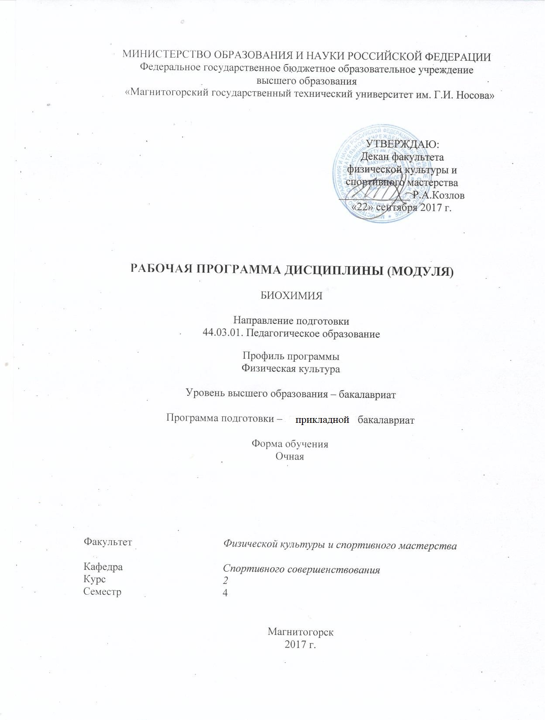
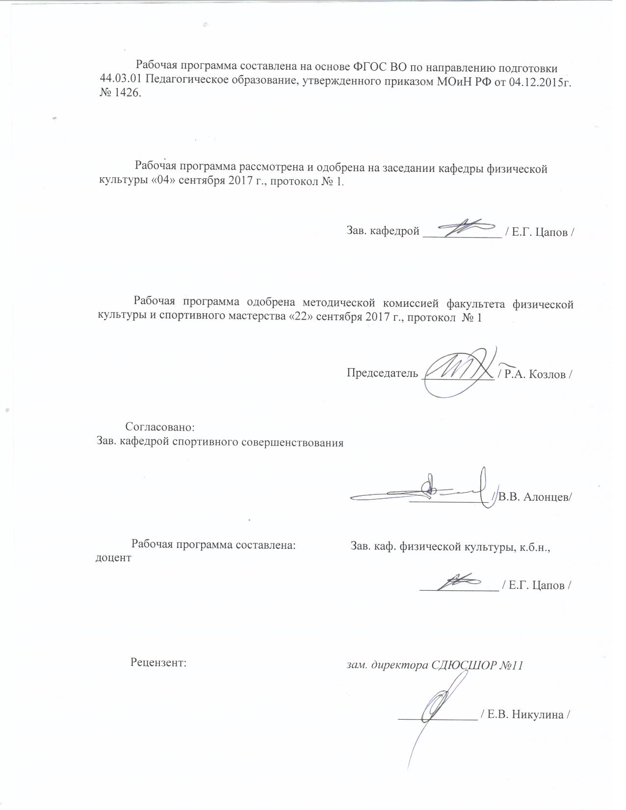

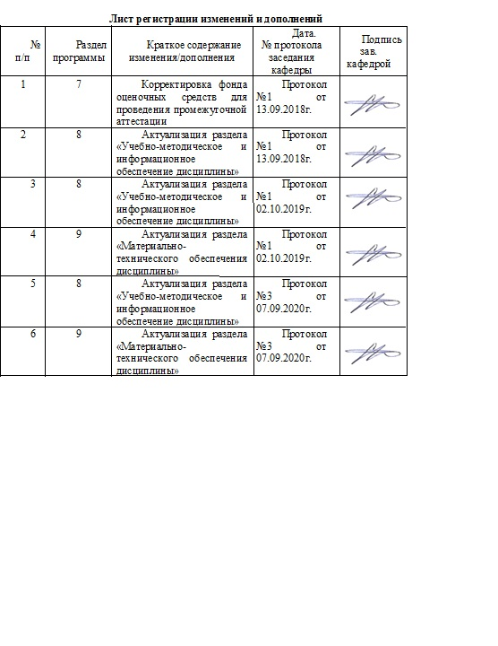

1 Цели освоения дисциплины (модуля)
Целями освоения дисциплины «Биохимия» являются: изучение биохимических закономерностей жизнедеятельности организма в условиях физического покоя и при занятиях спортом.

2 Место дисциплины (модуля) в структуре образовательной программы
подготовки бакалавра (магистра, специалиста)
Дисциплина «Биохимия» входит в вариативную часть блока 1 образовательной программы.
Для изучения дисциплины необходимы знания (умения, владения), сформированные в результате изучения дисциплин Анатомия, Возрастная анатомия, физиология и гигиена, Физиология.
Знания (умения, владения), полученные при изучении данной дисциплины будут необходимы при изучении Теории физической культуры и спорта, Фармакологии и спортивного питания, Допинга в спорте, спортивной медицины, Восстановлении работоспособности спортсмена, Физиологии физического воспитания и спорта.

3 Компетенции обучающегося, формируемые в результате освоения
дисциплины (модуля) и планируемые результаты обучения
В результате освоения дисциплины «Биохимия» обучающийся должен обладать следующими компетенциями:

Структурный  элемент  компетенции | Планируемые результаты обучения
ОПК-2 способностью осуществлять обучение, воспитание и развитие с учетом социальных, возрастных, психофизиологических и индивидуальных особенностей, в том числе особых образовательных потребностей обучающихся
Знать | - строение, свойства и биологические свойства белков, липидов, углеводов и ферментов; их влияние на организм человека;  - механизмы протекания основных биохимических процессов в организме человека, в том числе и во время занятия спортом;
Уметь | - проводить наблюдения за биохимическими явлениями и реакциями организма на спортивные нагрузки
Владеть | - приемами контроля правильного физического развития воспитанника;  - способами прогнозирования физического состояния организма учащихся, занимающихся физической культурой и спортом
ПК-1 готовностью реализовывать образовательные программы по учебному предмету в соответствии с требованиями образовательных стандартов
Знать | - знать содержательные и структурные особенности образовательных программ
Уметь | - уметь использовать биохимические знания при организации тренировочных и учебных занятий;  - планировать проведение физкультурно-оздоровительной работы с учетом биохимических особенностей организма
Владеть | - навыками осуществления профессиональной деятельности сохранения здоровья обучающихся в соответствии с требованиями федеральных государственных образовательных стандартов
ОК-3 способность использовать естественно-научные и математические знания для ориентирования в современном информационном пространстве
Знать | - методы биохимического контроля
Уметь | - подобрать адекватные поставленным задачам методы биохимического контроля и интерпретировать получаемые в ходе исследований результаты
Владеть | - методами оценки биохимических сдвигов в крови и в моче при выполнении физической работы

4 Структура и содержание дисциплины (модуля)
Общая трудоемкость дисциплины составляет _3_ зачетных единиц _108_ акад. часов, в том числе:
– контактная работа – __48,05_ акад. часов:
– аудиторная – _45__ акад. часов;
– внеаудиторная – __3,05_ акад. часов
– самостоятельная работа – __24,25_ акад. часов;
–подготовка к экзамену – 8,7 акад. часа

Раздел/ тема  дисциплины | Семестр | Аудиторная  контактная работа  (в акад. часах) |  |  | Самостоятельная работа (в акад. часах) | Вид самостоятельной  работы | Форма текущего контроля успеваемости и  промежуточной аттестации | Код и структурный  элемент  компетенции
Раздел/ тема  дисциплины | Семестр | лекции | лаборат.  занятия | практич. занятия
Раздел 1. Строение и свойства важнейших химических соединений, входящих в состав организма человека
Тема 1.1. Белки и нуклеиновые кислоты | 4 | 1 |  | 3 | 2 | Подготовка к учебным занятиям | Тест; опрос; проработка учебников и учебных пособий и обязательной литературы | ОПК-2  ПК-1  ОК-3
Тема 1.2. Углеводы и жиры | 4 | 1 |  | 3 | 2 | Подготовка к учебным занятиям | Тест; опрос; проработка учебников и учебных пособий и обязательной литературы | ОПК-2  ПК-1  ОК-3
Тема 1.3. Роль воды и минеральных веществ в организме человека | 4 | 1 |  | 2 | 2 | Подготовка к учебным занятиям | Тест; опрос; проработка учебников и учебных пособий и обязательной литературы | ОПК-2  ПК-1  ОК-3
Итого по разделу | 4 | 3 |  | 8 | 6
Раздел 2. Преобразование веществ и энергии, лежащих в основе физиологических функций, их регуляция
Тема 2.1. Основные понятия и этапы обмена веществ | 4 | 2 |  | 2/2И | 2 | Подготовка к учебным занятиям | Тест; опрос; проработка учебников и учебных пособий и обязательной литературы | ОПК-2  ПК-1  ОК-3
Тема 2.2. Ферменты и их свойства, механизм действия | 4 | 1 |  | 2/2И | 2 | Подготовка к учебным занятиям | Тест; опрос; проработка учебников и учебных пособий и обязательной литературы | ОПК-2  ПК-1  ОК-3
Тема 2.3. Гормоны, их роль в регуляции обмена веществ | 4 | 1 |  | 2/2И | 2 | Подготовка к учебным занятиям | Тест; опрос; проработка учебников и учебных пособий и обязательной литературы | ОПК-2  ПК-1  ОК-3
Итого по разделу | 4 | 4 |  | 6/6И | 6
Раздел 3. Биохимия мышечной деятельности
Тема 3.1. Биохимия мышц | 4 | 1 |  | 2/2И | 1 | Подготовка к учебным занятиям, решение задач | Тест; опрос; проработка учебников и учебных пособий и обязательной литературы | ОПК-2  ПК-1  ОК-3
Тема 3.2. Источники энергии при мышечной работе | 4 | 1 |  | 2/2И | 1 | Подготовка к учебным занятиям | Тест; опрос; проработка учебников и учебных пособий и обязательной литературы | ОПК-2  ПК-1  ОК-3
Тема 3.3. Биохимические изменения при мышечной деятельности | 4 |  |  | 2/2И | 1 | Подготовка к учебным занятиям, решение задач | Тест; опрос; проработка учебников и учебных пособий и обязательной литературы | ОПК-2  ПК-1  ОК-3
Итого по разделу |  | 2 |  | 6/6И | 3
Раздел 4. Биохимия физических упражнений и спорта
Тема 4.1. Биохимические изменения в организме при утомлении и в период отдыха после работы | 4 | 1 |  | 2 | 1 | Подготовка к учебным занятиям | Тест; опрос; проработка учебников и учебных пособий и обязательной литературы | ОПК-2  ПК-1  ОК-3
Тема 4.2. Возрастные и половые особенности протекания биохимических процессов при занятиях физическими упражнениями | 4 | 1 |  | 2 | 1,25 | Подготовка к учебным занятиям | Тест; опрос; проработка учебников и учебных пособий и обязательной литературы | ОПК-2  ПК-1  ОК-3
Тема 4.3. Закономерности биохимической адаптации в процессе спортивной тренировки | 4 | 1 |  | 2 | 1 | Подготовка к учебным занятиям | Тест; опрос; проработка учебников и учебных пособий и обязательной литературы | ОПК-2  ПК-1  ОК-3
Тема 4.4. Биохимические основы скоростно-силовых качеств спортсменов и методов их развития | 4 | 1 |  | 1 | 2 | Подготовка к учебным занятиям | Тест; опрос; проработка учебников и учебных пособий и обязательной литературы | ОПК-2  ПК-1  ОК-3
Тема 4.5. Биохимические основы выносливости | 4 | 1 |  | 1 | 2 | Подготовка к учебным занятиям | Тест; опрос; проработка учебников и учебных пособий и обязательной литературы | ОПК-2  ПК-1  ОК-3
Тема 4.6. Биохимические основы питания лиц, занимающихся физическими упражнениями и спортом | 4 | 1 |  | 2 | 2 | Подготовка к учебным занятиям | Тест; опрос; проработка учебников и учебных пособий и обязательной литературы | ОПК-2  ПК-1  ОК-3
Итого по разделу |  | 6 |  | 10 | 9,25
Итого за семестр | 4 | 15 |  | 30/12И | 24,25
Итого по дисциплине |  | 15 |  | 30/12И | 24,25 |  | Промежуточная аттестация (экзамен)
И – в том числе, часы, отведенные на работу в интерактивной форме.

5 Образовательные и информационные технологии
В процессе освоения дисциплины используются следующие образовательные технологии, способы и методы формирования компетенций: лабораторное занятие, лекция-визуализация, метод малых групп, ролевая учебная игра, просмотр видеофильмов и мультимедийных презентаций

6 Учебно-методическое обеспечение самостоятельной работы обучающихся
Перечень тем для подготовки к семинарским занятиям:
Тема 1.1. Белки и нуклеиновые кислоты
1. Строение и функции белков и пептидов.
2. Аминокислоты и их роль в организме человека.
3. Классификация белков. Простые и сложные белки и их представители.
4. Нуклеиновые кислоты, строение и биологические функции.
Тема 1.2. Углеводы и жиры
- Общая характеристика углеводов, их биологические функции.
- Классификация углеводов, основные представители.
- Липиды, их основные физиологические функции.
- Классификация липидов. Жирные кислоты. Простагландины.
Тема 1.3. Роль воды и минеральных веществ в организме человека
- Вода, физико-химические свойства воды.
- Биохимические функции воды в живых организмах.
- Минеральные вещества организма человека: макро-, микроэлементы.
- Биологическое значение макро- и микроэлементов.
- Определение понятия «витамины». Классификация.
Тема 2.1. Основные понятия и этапы обмена веществ
- Основные понятия обмена веществ.
- Связь катаболизма и анаболизма.
- Основной и промежуточный обмен.
- Основные запасные источники энергии в организме.
Тема 2.2. Ферменты и их свойства, механизм действия
- Свойства ферментов, их классификация.
- Реакции, катализируемые различными ферментами.
- Механизм действия ферментов.
Тема 2.3. Гормоны, их роль в регуляции обмена веществ
- Роль гормонов в регуляции биохимических процессов.
- Надпочечники: роль гормонов в регуляции углеводного обмена.
- Щитовидная железа: роль гормонов в обмене веществ.
- Поджелудочная железа: роль гормонов инсулина и глюкагона.
- Половые железы: роль андрогенов и эстрогенов.
- Гормоны гипофиза и гипоталамуса.
Тема 3.1. Биохимия мышц
- Структурная единица мышечного волокна. Химическое строение мышечного волокна.
- Свойства сократительных белков актина и миозина. Анизотропные и изотропные диски.
- Структура сарколеммы. Центры связывания тропонина. Инициация сокращения.
Тема 3.2. Источники энергии при мышечной работе
- Источники энергии при мышечной деятельности. Преобразование химической энергии в механическую работу.
- АТФ в анаэробных и аэробных реакциях.
- Мобилизация энергетических ресурсов при мышечной работе.
- Транспорт кислорода к работающим мышцам.
- Потребление кислорода при мышечной работе. Кислородный долг.
Тема 3.3. Биохимические изменения при мышечной деятельности
- Биохимические изменения в крови, внутренних органах, головном мозге при мышечной деятельности.
- Авторегуляция обмена веществ при мышечной деятельности.
Тема 4.1. Биохимические изменения в организме при утомлении и в период отдыха после работы
- Биохимия утомления.
- Процесс биохимической реституции в период отдыха после мышечной деятельности.
Тема 4.2. Возрастные и половые особенности протекания биохимических процессов при занятиях физическими упражнениями
- Возрастные изменения интенсивности биохимических процессов обмена веществ.
- Влияние окружающей среды на метаболизм.
- Особенности протекания биохимических реакций детского и стареющего организма при физических нагрузках.
- Использование знаний о биохимических особенностях различных возрастов человека для коррекции тренировочного процесса и безопасности для здоровья занимающихся.
Тема 4.3. Закономерности биохимической адаптации в процессе спортивной тренировки
- Закономерности биохимической адаптации в процессе спортивной тренировки.
- Биохимические изменения в мышцах, крови и внутренних органах под влиянием тренировки.
- Физические нагрузки, адаптация, тренирующий эффект.
- Анализ зависимости «доза-эффект».
- Специфичность адаптации.
Тема 4.4. Биохимические основы скоростно-силовых качеств спортсменов и методов их развития
- Биохимические факторы скоростно-силовых качеств.
- Биохимические основы методов скоростно-силовой подготовки спортсменов.
Тема 4.5. Биохимические основы выносливости
- Биохимические основы выносливости.
- Биохимический контроль за состоянием тренированности и перетренированности.
- Методы тренировки, способствующие развитию выносливости.
Тема 4.6. Биохимические основы питания лиц, занимающихся физическими упражнениями и спортом
- Биохимические основы питания лиц, занимающихся физическими упражнениями и спортом.
- Калорийность питания. Энергозатраты. Сбалансированность питания.
- Особенности питания спортсменов (высокий расход энергии, усиление распада белков, интенсификация метаболизма, повышенное удаление из организма минеральных веществ, применение биологически активных пищевых добавок).

Методические рекомендации для подготовки к семинару
СЕМИНАР (от лат. seminarium – рассадник знаний) – одна из традиционных форм усвоения учебного материала в вузе, обеспечивающая возможность включения в активную мыслительную деятельность максимального количества участников. Семинар позволяет закрепить знания, полученные на лекциях и в ходе самостоятельной работы и углубить их, продвинув мысль студентов к более высокому уровню.
Подготовка к семинарскому занятию включает в себя следующие этапы:
1) ознакомление с планом семинара;
2) прочтение материала методических указаний и рекомендаций к семинару;
3) работа с учебником и литературой;
4) формулирование вопросов, на которые не удалось получить ответы и которые требуют консультаций у преподавателя или совместного обсуждения на занятиях.
I. Знакомство с планом семинарского занятия позволяет уяснить круг обсуждаемых вопросов, выявить основные понятия и термины, с содержанием которых необходимо будет ознакомиться по справочной литературе, понять в первом приближении логику рассматриваемых проблем и, наконец, спланировать работу по подготовке к занятию.
II. Чтение материала методических указаний и рекомендаций к семинару конкретизирует процесс подготовки к занятию. Материал методических указаний дает систему ориентиров, выделяет наиболее значимые акценты, позволяющие раскрыть биохимические особенности протекания процессов в организме человека.
III. Работа с учебником и специальной литературой наполняет «скелет» темы, представленный в методических рекомендациях конкретного материала, позволяет связать теоретические вопросы биохимии с реальными проблемами физической культуры и спорта. Данный вид работы связан не столько с реализацией двух видов памяти – зрительной и моторной, сколько с необходимостью селекции материала, что предполагает активную самостоятельную работу студента. Серьезная подготовка к семинару определяется не только тем, что студент заранее должен знать и, что надо к нему изучить, но и в какой форме он будет проводиться. Форму проведения семинара избирает преподаватель. В необходимых случаях разрабатывается его сценарий. Подготовку семинара определенного типа преподаватель может поручить инициативной группе из числа наиболее способных и знающих студентов.
Формы проведения семинарских занятий по биохимии могут быть самые разнообразные:
- Семинары-обсуждения. В современных условиях модернизации образования большой интерес вызывают семинары, на которых применяются мультимедийные технологии. Возможны семинары-обсуждения на основе просмотренного актуального видеоматериала к той или иной теме. Демонстрация видеоматериалов активизирует работу студентов на семинарском занятии, позволит им не только показать свои теоретические знания, но и понять практический смысл курса.
- Семинар в форме заслушивания сообщений или докладов с последующим их обсуждением. Особое место в ходе семинара занимают доклады, позволяющие студентам продемонстрировать знания, творческую самостоятельность, умение читать и понимать изученный материал, систематизировать и интерпретировать знания биохимических механизмов. Сообщение или доклад представляется в устном виде. Время сообщения – 5-7 минут. После каждого сообщения преподаватель предлагает студентам задать вопросы, которые могут быть обращены как к докладчику, так и к преподавателю. Обсуждение наиболее спорных и сложных вопросов приветствуется.
- Семинары-дискуссии. Семинары могут проводиться в виде дискуссий (организованного спора): представление материала для дискуссии перед студенческой аудиторией и приглашенными экспертами (профессионалами), постановка задач для студентов, затем показательная дискуссия между экспертами, по завершении дискуссии – самостоятельная работа студентов над представленной аргументацией и оформление результатов работы в виде решений, ответов на задания, конспектов, сообщений или рефератов.
Правильно организованная дискуссия позволяет студентам приобрести новые знания, сверить свои ответы, участвовать в дискуссии, применить полученные знания на практике, а преподавателю - осуществить контроль за приростом знаний каждого студента, оценить их ораторские навыки и возможности применять теорию к практике и на практике.
- Семинар-коллоквиум в форме устного собеседования или письменного опроса по завершении темы (раздела).
- Тестирование. В качестве средства замера знаний студентов часто используется тестирование - контроль знаний с помощью тестов, набор которых имеется по всем темам. Эта форма контроля рекомендуется по всем темам курса.
В целом использование разнообразных форм проведения семинаров позволяет соблюдать одно методическое требование: семинар - это лаборатория творческого спора, дискуссии, сопоставления мнений и точек зрения, обмена аргументами, доказательствами. Главным в семинаре становится приобретение через знания навыков свободной устной речи, полемики, самостоятельных суждений, выяснения спорной точки зрения.

Тесты для самопроверки:
  - При авитаминозе вит. Д наблюдается нарушение:
1) обмена углеводов;
2) обмена жиров;
3) минерального обмена;
4) водного обмена.
  - Какой витамин является активатором ферментов тканевого дыхания?
    - А;
    - Д;
    - Е;
    - К.
  - Белки плазмы крови:
    - альбумины;
    - глобулины;
    - гистоны;
    - фибриноген.
  - Какие белки-ферменты участвуют в свертывании крови?
    - протромбин;
    - фибринолизин;
    - тромбопластин;
    - фибриноген.
  - Аллостерический центр регулирует активность фермента:
    - путем изменения конфигурации активного центра;
    - путем изменения конфигурации каталитического центра;
    - путем изменения пространственного строения фермента;
    - за счет гидролиза субстрата.
  - Под действием ингибиторов фермента:
    - активируются;
    - не изменяют своей активности;
    - теряют активность;
    - распадаются на свои составные части.
  - В клетке гидролазы сосредоточены:
    - в рибосомах;
    - в митохондриях;
    - в цитоплазме;
    - в рибосомах.
  - Оксидоредуктазы катализируют:
    - гидролиз белков;
    - гидролиз липидов;
    - окислительно-восстановительные реакции;
    - присоединение метильных групп.
  - Примером действия эстеразы являются:
    - карбоксиполипептидаза;
    - липаза;
    - амилаза;
    - пепсин.
  - Продуктами окислительного декарбоксилирования пировиноградной кислоты является:
    - ФАДН2; вода, углекислый газ;
    - сукцинил-КоА; углекислый газ; НАДН2;
    - ацетил-КоА; углекислый газ; НАДН2;
    - малонил-КоА; НАДН2; вода.
  - В цикле Кребса декарбоксилируются:
    - изоцитрат; оксоглутарат;
    - цитрат, сукцинил-КоА;
    - изоцитрат; оксалоацетат;
    - α-кетоглутарат; пируват.
  - Биологическая роль цикла трикарбоновых кислот:
    - образование воды как конечного продукта;
    - образование субстратов для цепи переноса электронов;
    - образование субстратов для реакций анаболизма;
    - образование СО₂ как конечного продукта метаболизма.
  - Гормон инсулин:
    - увеличивает концентрацию глюкозы в крови;
    - через ионы кальция активирует фосфодиэстеразу;
    - активирует синтез цАМФ;
    - является антагонистом адреналина.
  - Основной функцией гормонов является:
    - защитная;
    - каталитическая;
    - регуляторная;
    - транспортная.
  - На митохондриальном этапе глюконеогенеза происходит:
    - декарбоксилирование оксалацетата;
    - карбоксилирование пирувата;
    - декарбоксилирование цитрата;
    - карбоксилирование ацетил-КоА.
  - Какой фермент катализирует распад гликогена в ткани до глюкозо-1-фосфата:
    - фосфодиэстераза;
    - фосфатаза;
    - фосфорилаза;
    - фосфогексокиназа.
  - Активные формы кислорода образуются:
    - в реакциях восстановления О₂;
    - при бета-окислении липидов;
    - в реакциях синтеза ВЖК;
    - в реакциях синтеза воды в тканях.
  - Избыточное потребление глюкозы приводит к ожирению, так как имеют место следующие метаболические превращения:
    - глюкоза→триозы→ПВК→оксалоацетат;
    - глюкоза→триозы→глицерин;
    - глюкоза→6-фосфоглюконолактон→рибоза-5-фосфат;
    - глюкоза→триозы→лактат.
  - Биологическая ценность белков определяется:
    - оптимальным количеством белка в диете;
    - оптимальным количеством аминокислот;
    - наличием всех незаменимых аминокислот;
    - оптимальным соотношением аминокислот.
  - Кофактором трансаминаз является:
    - флавинмононуклеотиды;
    - пиридоксальфосфат;
    - флавинадениндинуклеотид;
    - никотинамидадениндинуклеотид.
  - Выберите способы инактивации биогенных аминов:
    - трансаминирование;
    - окислительное дезаминирование;
    - метилирование;
    - фосфорилирование.
  - Найдите отличия обмена гликогена в печени от использования его мышцами
    - в печени отсутствует глюкозо-6-фосфатаза;
    - гликоген печени используется только на нужды печени;
    - в мышцах идет цикл Кори, а в печени нет;
    - гликоген печени используется на нужды всего организма.
  - Гемоглобин относится к классу:
    - нуклеопротеинов;
    - фосфопротеинов;
    - хромопротеинов;
    - флавопротеинов.
  - Обезвреживающие функции крови осуществляются в результате:
    - действия фосфатного и белкового буферов крови;
    - разведение токсичных веществ;
    - действия ферментов плазмы и клеток крови;
    - связывание токсических веществ альбуминами.
  - В состав миозина входят:
    - две основные тяжелые нити и четыре легкие цепи;
    - нити легкого меромиозина, обладающие АТФ-азной активностью;
    - головка, обладающая АТФ-азной активностью;
    - тяжелые нити, обладающие АТФ-азной активностью.
  - Тропомиозин выполняет следующие функции:
    - блокирует связь между актином и миозином;
    - способствует уборке ионов кальция;
    - блокирует связь между ингибиторной субъединицей тропонина и контактным участком актина;
    - ингибирует гидролиз АТФ.
  - Роль Са²⁺ в мышечном сокращении:
    - ионы Са²⁺ запускают мышечное сокращение, присоединяясь к тропомиозину;
    - ионы Са²⁺ связываются с ТнС – компонентом тропонина, что вызывает конформационные сдвиги;
    - Са²⁺ регулирует мышечное сокращение по аллостерическому механизму со следующей последовательностью передачи информации: Са²⁺ →тропомиозин→актин→миозин;
    - в отсутствии Са²⁺ тропонин и тропомиозин ингибируют взаимодействие актина и миозина.
  - Способность ФАД к окислению-восстановлению определяется наличием в его структуре:
    - изоаллоксазина;
    - рибитола;
    - рибозофосфата;
    - аденина.
  - Какое количество энергии выделяется при окислении 1 г липидов?
    - 9,3 ккал;
    - 4,1 ккал;
    - 7,8 ккал;
    - 20 ккал.
  - Окислительные превращения происходят в реакциях:
    - сукцинат – фумарат;
    - малат – оксалоацетат;
    - оксалоацетат – цитрат;
    - фумарат – малат.

7 Оценочные средства для проведения промежуточной аттестации
Промежуточная аттестация имеет целью определить степень достижения запланированных результатов обучения по курсу «Биохимия» за 4 семестр и проводится в форме экзамена.

а) Планируемые результаты обучения и оценочные средства для проведения промежуточной аттестации:

Структурный элемент  компетенции | Планируемые результаты обучения | Оценочные средства
ОПК-2 способность осуществлять обучение, воспитание и развитие с учетом социальных, возрастных, психофизических и индивидуальных особенностей, в том числе особых образовательных потребностей обучающихся
Знать | - строение и свойства химических веществ, входящих в состав организма,  обмен веществ и энергии и закономерности биохимических превращений в  организме человека;  - сущность биохимических превращений, обеспечивающих выполнение  мышечной работы;  - сущность и закономерности протекания химических превращений,  обеспечивающих восстановление организма после выполнения мышечной  работы;  - закономерности адаптационных биохимических изменений под влиянием  систематической тренировки, лежащих в основе совершенствования физических качеств человека;  - половые и возрастные особенности биохимических превращений в организме детей, подростков и молодежи;  - понятия метаболизма, гомеостаза, физиологической адаптации человека;  - биохимические основы развития физических качеств;  - биохимические основы питания;  - общие закономерности и особенности обмена веществ при занятиях физической культурой;  - возрастные особенности биохимического состояния организма;  - методы контроля;  - основные биохимические процессы;  - анаболические и катаболические направления метаболизма;  - основные классы биомолекул;  - принципы обмена энергии в живых организмах;  - роль ферментов в метаболизме. | Перечень тем и заданий для подготовки к экзамену:  - Основные исторические этапы развития биохимии как науки. Предмет и задачи биохимии.  - Методы исследования в биохимии.  - Основные признаки живой материи.  - Химический состав организма человека.  - Белки. Содержание и распределение их в организме. Биологические функции белков.  - Аминокислоты, заменимые и незаменимые.  - Классификация белков, характеристика отдельных представителей.  - Простые белки. Глобулярные и фибриллярные белки.  - Сложные белки. Функции гликопротеинов.  - Нуклеиновые кислоты и их биологические функции.  - Структура ДНК.  - РНК и ее виды.  - Биохимические процессы с участием нуклеиновых кислот.  - Углеводы, их биологические функции.  - Классификация углеводов, основные представители.  - Моносахаридные и их производные.  - Олигосахариды.  - Анаэробный распад углеводов (гликолиз).  - Аэробный распад углеводов.  - Липиды, их биологические функции.  - Классификация липидов.  - Характеристика жирных кислот. Простагландины.  - Витамины, их значение для организма человека.  - Жирорастворимые витамины, общая характеристика.  - Водорастворимые витамины, общая характеристика.  - Роль воды в живых организмах.  - Диффузия, осмос, активная реакция среды, буферные системы.  - Ферменты. Свойства ферментов. Классификация ферментов.  - Строение ферментов. Центры связывания.  - Механизм действия ферментов. Ферменты в организме. Кофакторы.  - Транспорт веществ в клетку.  - Обмен веществ. Основные понятия. Взаимосвязь анаболизма и катаболизма.  - Биологическая роль мононуклеотида – АТФ.  - Дыхательная цепь. Преобразование веществ и энергии в цикле Кребса.  - Строение мышцы. Структура фибрилл (A-, I-диски, саркомеры).  - Толстые и тонкие филаменты. Субъединицы тропонина.  - Механизм сокращения мышц.  - Биохимические изменения в мышцах при тренировках.  - Биохимические изменения в крови, внутренних органах, головном мозге при мышечной деятельности.  - Факторы спортивной работоспособности.  - Показатели аэробной и анаэробной работоспособности спортсменов.  - Биохимия утомления.  - Специфичность спортивной работоспособности.  - Влияние тренировки на способность спортсменов.  - Биохимические факторы скоростно-силовых качеств.  - Биохимические факторы выносливости.  - Биологические принципы тренировки.  - Цикличность развития адаптаций и периодизаций тренировки.  - Биохимические изменения в отдельных органах, системах и тканях при мышечной работе.  - Систематизация физических упражнений по характеру биохимических изменениях при работе.  - Функция питания, основные понятия биохимии питания.  - Формула сбалансированного питания для взрослого человека при умеренной физической нагрузке.  - Биохимические причины «углеводной» или «белковой» ориентации диеты спортсмена  - Классификация видов спорта по метаболическим особенностям обмена веществ.
Уметь | - измерять и оценивать физиологические показатели организма человека;  - оценивать функциональное состояние человека и его работоспособность, в  том числе с помощью лабораторных методов;  - оценивать факторы внешней среды с точки зрения влияния на функциони-  рование и развитие организма человека в детском, подростковом и  юношеском возрасте; | 1.«Ведущие» двигательные качества в Вашем виде спорта. Биохимические основы методов их развития.  2. Биохимическое обоснование методов развития специальной выносливости в Вашем виде спорта.  3. Возрастные особенности формирования специальной работоспособности в Вашем виде спорта. Биохимические основы методов развития физических качеств у людей разного возраста.  4. Опишите биохимические изменения в организме, происходящие при выполнении Вашего соревновательного упражнения. Что служит причиной утомления?  5. Опишите биохимические изменения, происходящие в организме при выполнении Вашего тренировочного занятия (направленность – по Вашему выбору).  6.Какие биоэнергетические процессы можно считать «ведущими» в обеспечении Ваших специальных тренировочных и соревновательных упражнений?  7.Опишите Ваше соревновательное упражнение (по Вашему выбору) и дайте характеристику тем биоэнергетическим процессам, которые его обеспечивают.  8.По каким критериям биоэнергетических процессов можно судить о специальной работоспособности в Вашем виде спорта?  9.Какими методами тренировки можно повысить специальную выносливость в Вашем виде спорта?  10.Приведите примеры упражнений, которые обеспечиваются анаэробным алактатным, анаэробным лактатным и аэробным процессом соответственно.  11.Как реализуются в Вашей работе спортсмена или тренера такие принципы спортивной тренировки, как специфичность, последовательность, цикличность?  12.По критериям каких биоэнергетических процессов можно судить о Вашей специальной работоспособности?  13.Какими биохимическими резервами (процессами) обеспечивается выполнение Вашего соревновательного упражнения?  14.Как реализуются в Вашей работе спортсмена или тренера такие принципы спортивной тренировки, как сверхотягощение и специфичность?  15.По критериям каких биоэнергетических процессов можно судить о специальной работоспособности спринтера?  16.По каким биоэнергетическим критериям можно оценить развитие аэробных способностей спортсмена?  17.Приведите примеры видов спорта, в которых тренированные спортсмены показывают наиболее высокие значения критериев анаэробного алактатного процесса.  18.Приведите примеры видов спорта, в которых тренированные спортсмены показывают наиболее высокие критерии анаэробного лактатного процесса.
Владеть | - способами нормирования и контроля тренировочных и соревновательных нагрузок в избранном виде спорта; | 1. Объясните причины особо значительного увеличения содержания сахара в крови при спортивных играх. Можно ли сказать то же самое о содержании в крови свободных жирных кислот?  2. При беге на 100–400 м уровень сахара в крови чаще повышается, а при беге стометровки нередко снижается. Каковы причины этого?  3. Почему сразу после бега на 100 м уровень молочной кислоты в крови ниже, чем через 1–2 мин. после финиша, а сразу после бега на длинные дистанции выше, чем через 1–2 мин. после финиша?  4. Чем объясняется то, что при беге на сверхдлинные дистанции уровень молочной кислоты в крови в начале беге выше, чем в конце его?  5. Расположите дистанции легкоатлетического бега по степени вызываемого ими повышения уровня молочной кислоты в крови.  6. Когда содержание в крови свободных жирных кислот будет больше – после бега на 5000 м или после тридцатиминутного кросса?  7. Когда уровень молочной кислоты повышается в большей степени – при выполнении темповых упражнений со штангой или при медленном выполнении жимов?  8. Можно ли ожидать повышения уровня кетоновых тел в крови после лыжных гонок на 30 км? Обоснуйте ответ.  9. Что может явиться причиной уменьшения содержания сахара в крови при выполнении кратковременных спортивных нагрузок максимальной и субмаксимальной интенсивности? Обоснуйте ответ.  10. Почему уровень молочной кислоты в крови в период отдыха нормализуется раньше уровня кетоновых тел?

ПК-1 готовность реализовывать образовательные программы по учебному предмету в соответствии с требованиями образовательных стандартов
Знать | - методы биохимического контроля занимающихся физической культурой и спортом | - Биохимические изменения в мышцах при тренировках.  - Биохимические изменения в крови, внутренних органах, головном мозге при мышечной деятельности.  - Показатели аэробной и анаэробной работоспособности спортсменов.
Уметь | - использовать знания биохимии для определения нагрузок при занятиях  физической культурой;  - применять знаниями и закономерностями основных метаболических путей в живых организмах;  - использовать знания, полученные в процессе изучения курса, для подбора  наиболее эффективных средств и методов тренировки, рационализации  тренировочного процесса в зависимости от задач тренировки и  индивидуальных особенностей;  - подобрать адекватные поставленным задачам методы биохимического  контроля и интерпретировать получаемые в ходе исследований результаты | 1. Объясните причины особо значительного увеличения содержания сахара в крови при спортивных играх. Можно ли сказать то же самое о содержании в крови свободных жирных кислот?  2. При беге на 100–400 м уровень сахара в крови чаще повышается, а при беге стометровки нередко снижается. Каковы причины этого?  3. Почему сразу после бега на 100 м уровень молочной кислоты в крови ниже, чем через 1–2 мин. после финиша, а сразу после бега на длинные дистанции выше, чем через 1–2 мин. после финиша?  4. Чем объясняется то, что при беге на сверхдлинные дистанции уровень молочной кислоты в крови в начале беге выше, чем в конце его?  5. Расположите дистанции легкоатлетического бега по степени вызываемого ими повышения уровня молочной кислоты в крови.  6. Когда содержание в крови свободных жирных кислот будет больше – после бега на 5000 м или после тридцатиминутного кросса?  7. Когда уровень молочной кислоты повышается в большей степени – при выполнении темповых упражнений со штангой или при медленном выполнении жимов?  8. Можно ли ожидать повышения уровня кетоновых тел в крови после лыжных гонок на 30 км? Обоснуйте ответ.  9. Что может явиться причиной уменьшения содержания сахара в крови при выполнении кратковременных спортивных нагрузок максимальной и субмаксимальной интенсивности? Обоснуйте ответ.  10. Почему уровень молочной кислоты в крови в период отдыха нормализуется раньше уровня кетоновых тел?
Владеть | - навыками интерпретации биохимических сдвигов во время физкультурно-спортивной  деятельности.  - навыками расшифровки данных, полученных средствами экспресс-диагностики для  выявления перетренированности. | 1. Объясните причины особо значительного увеличения содержания сахара в крови при спортивных играх. Можно ли сказать то же самое о содержании в крови свободных жирных кислот?  2. При беге на 100–400 м уровень сахара в крови чаще повышается, а при беге стометровки нередко снижается. Каковы причины этого?  3. Почему сразу после бега на 100 м уровень молочной кислоты в крови ниже, чем через 1–2 мин. после финиша, а сразу после бега на длинные дистанции выше, чем через 1–2 мин. после финиша?  4. Чем объясняется то, что при беге на сверхдлинные дистанции уровень молочной кислоты в крови в начале беге выше, чем в конце его?  5. Расположите дистанции легкоатлетического бега по степени вызываемого ими повышения уровня молочной кислоты в крови.  6. Когда содержание в крови свободных жирных кислот будет больше – после бега на 5000 м или после тридцатиминутного кросса?  7. Когда уровень молочной кислоты повышается в большей степени – при выполнении темповых упражнений со штангой или при медленном выполнении жимов?  8. Можно ли ожидать повышения уровня кетоновых тел в крови после лыжных гонок на 30 км? Обоснуйте ответ.  9. Что может явиться причиной уменьшения содержания сахара в крови при выполнении кратковременных спортивных нагрузок максимальной и субмаксимальной интенсивности? Обоснуйте ответ.  10. Почему уровень молочной кислоты в крови в период отдыха нормализуется раньше уровня кетоновых тел?
ОК-3 способность использовать естественнонаучные и математические знания для ориентирования в современном информационном пространстве
Знать | - основные информационные сайты, позволяющие найти необходимую информацию | 1.«Ведущие» двигательные качества в Вашем виде спорта. Биохимические основы методов их развития.  2. Биохимическое обоснование методов развития специальной выносливости в Вашем виде спорта.  3. Возрастные особенности формирования специальной работоспособности в Вашем виде спорта. Биохимические основы методов развития физических качеств у людей разного возраста.  4. Опишите биохимические изменения в организме, происходящие при выполнении Вашего соревновательного упражнения. Что служит причиной утомления?  5. Опишите биохимические изменения, происходящие в организме при выполнении Вашего тренировочного занятия (направленность – по Вашему выбору).  6.Какие биоэнергетические процессы можно считать «ведущими» в обеспечении Ваших специальных тренировочных и соревновательных упражнений?  7.Опишите Ваше соревновательное упражнение (по Вашему выбору) и дайте характеристику тем биоэнергетическим процессам, которые его обеспечивают.  8.По каким критериям биоэнергетических процессов можно судить о специальной работоспособности в Вашем виде спорта?  9.Какими методами тренировки можно повысить специальную выносливость в Вашем виде спорта?  10.Приведите примеры упражнений, которые обеспечиваются анаэробным алактатным, анаэробным лактатным и аэробным процессом соответственно.  11.Как реализуются в Вашей работе спортсмена или тренера такие принципы спортивной тренировки, как специфичность, последовательность, цикличность?  12.По критериям каких биоэнергетических процессов можно судить о Вашей специальной работоспособности?  13.Какими биохимическими резервами (процессами) обеспечивается выполнение Вашего соревновательного упражнения?  14.Как реализуются в Вашей работе спортсмена или тренера такие принципы спортивной тренировки, как сверхотягощение и специфичность?  15.По критериям каких биоэнергетических процессов можно судить о специальной работоспособности спринтера?  16.По каким биоэнергетическим критериям можно оценить развитие аэробных способностей спортсмена?  17.Приведите примеры видов спорта, в которых тренированные спортсмены показывают наиболее высокие значения критериев анаэробного алактатного процесса.  18.Приведите примеры видов спорта, в которых тренированные спортсмены показывают наиболее высокие критерии анаэробного лактатного процесса.
Уметь | - ориентироваться в информационном пространстве;  - искать ответы на поставленные вопросы; | 1. Объясните причины особо значительного увеличения содержания сахара в крови при спортивных играх. Можно ли сказать то же самое о содержании в крови свободных жирных кислот?  2. При беге на 100–400 м уровень сахара в крови чаще повышается, а при беге стометровки нередко снижается. Каковы причины этого?  3. Почему сразу после бега на 100 м уровень молочной кислоты в крови ниже, чем через 1–2 мин. после финиша, а сразу после бега на длинные дистанции выше, чем через 1–2 мин. после финиша?  4. Чем объясняется то, что при беге на сверхдлинные дистанции уровень молочной кислоты в крови в начале беге выше, чем в конце его?  5. Расположите дистанции легкоатлетического бега по степени вызываемого ими повышения уровня молочной кислоты в крови.  6. Когда содержание в крови свободных жирных кислот будет больше – после бега на 5000 м или после тридцатиминутного кросса?  7. Когда уровень молочной кислоты повышается в большей степени – при выполнении темповых упражнений со штангой или при медленном выполнении жимов?  8. Можно ли ожидать повышения уровня кетоновых тел в крови после лыжных гонок на 30 км? Обоснуйте ответ.  9. Что может явиться причиной уменьшения содержания сахара в крови при выполнении кратковременных спортивных нагрузок максимальной и субмаксимальной интенсивности? Обоснуйте ответ.  10. Почему уровень молочной кислоты в крови в период отдыха нормализуется раньше уровня кетоновых тел?

б) Порядок проведения промежуточной аттестации, показатели и критерии оценивания:
Промежуточная аттестация по дисциплине «Биохимия» включает теоретические вопросы, позволяющие оценить уровень усвоения обучающимися знаний, и практические задания, выявляющие степень сформированности умений и владений, проводится в форме экзамена.
Экзамен по данной дисциплине проводится в устной форме по билетам, каждый из которых включает 2 теоретических вопроса и одно практическое задание.
Показатели и критерии оценивания экзамена:
– на оценку «отлично» (5 баллов) – обучающийся демонстрирует высокий уровень сформированности компетенций, всестороннее, систематическое и глубокое знание учебного материала, свободно выполняет практические задания, свободно оперирует знаниями, умениями, применяет их в ситуациях повышенной сложности.
– на оценку «хорошо» (4 балла) – обучающийся демонстрирует средний уровень сформированности компетенций: основные знания, умения освоены, но допускаются незначительные ошибки, неточности, затруднения при аналитических операциях, переносе знаний и умений на новые, нестандартные ситуации.
– на оценку «удовлетворительно» (3 балла) – обучающийся демонстрирует пороговый уровень сформированности компетенций: в ходе контрольных мероприятий допускаются ошибки, проявляется отсутствие отдельных знаний, умений, навыков, обучающийся испытывает значительные затруднения при оперировании знаниями и умениями при их переносе на новые ситуации.
– на оценку «неудовлетворительно» (2 балла) – обучающийся демонстрирует знания не более 20% теоретического материала, допускает существенные ошибки, не может показать интеллектуальные навыки решения простых задач.
– на оценку «неудовлетворительно» (1 балл) – обучающийся не может показать знания на уровне воспроизведения и объяснения информации, не может показать интеллектуальные навыки решения простых задач.

8 Учебно-методическое и информационное обеспечение дисциплины (модуля)
а) Основная литература:
Комов, В. П. Биохимия в 2 ч. Часть 1. : учебник для вузов / В. П. Комов, В. Н. Шведова ; под общей редакцией В. П. Комова. — 4-е изд., испр. и доп. — Москва : Издательство Юрайт, 2020. — 333 с. — (Высшее образование). — ISBN 978-5-534-02059-5. — Текст : электронный // ЭБС Юрайт [сайт]. — URL: https://urait.ru/viewer/biohimiya-v-2-ch-chast-1-451964#page/1 (дата обращения: 15.02.2020).
Комов, В. П. Биохимия в 2 ч. Часть 2. : учебник для вузов / В. П. Комов, В. Н. Шведова ; под общей редакцией В. П. Комова. — 4-е изд., испр. и доп. — Москва : Издательство Юрайт, 2020. — 315 с. — (Высшее образование). — ISBN 978-5-534-02061-8. — Текст : электронный // ЭБС Юрайт [сайт]. — URL: https://urait.ru/viewer/biohimiya-v-2-ch-chast-2-451965#page/1 (дата обращения: 15.02.2020).
б) Дополнительная литература:
Ауэрман, Т. Л. Основы биохимии : учеб. пособие / Т.Л. Ауэрман, Т.Г. Генералова, Г.М. Суслянок. — Москва : ИНФРА-М, 2019. — 400 с. — (Высшее образование: Бакалавриат). - ISBN 978-5-16-005295-3. - Текст : электронный. - URL: https://znanium.com/read?id=329662 (дата обращения: 15.02.2020). – Режим доступа: по подписке.
Тихонов, Г. П. Основы биохимии : учебное пособие / Г. П. Тихонов, Т. А. Юдина. - Москва : МГАВТ-Альтаир, 2014. - 184 с. - Текст : электронный. - URL: https://znanium.com/read?id=22655 (дата обращения: 15.02.2020). – Режим доступа: по подписке.
Ершов, Ю. А. Биохимия : учебник и практикум для вузов / Ю. А. Ершов, Н. И. Зайцева ; под редакцией С. И. Щукина. — 2-е изд., испр. и доп. — Москва : Издательство Юрайт, 2020. — 323 с. — (Высшее образование). — ISBN 978-5-534-07505-2. — Текст : электронный // ЭБС Юрайт [сайт]. — URL:

https://urait.ru/viewer/biohimiya-451075#page/1 (дата обращения: 15.02.2020).
в) Методические указания:
- Дмитриев, А. Д. Биохимия : учебное пособие / А. Д. Димитриев, Е. Д. Амбросьева. — Москва : Издательско-торговая корпорация «Дашков и К°», 2014. — 168 с. - ISBN 978-5-394-01790-2. - Текст : электронный. - URL: https://znanium.com/read?id=358447 (дата обращения: 15.02.2020). – Режим доступа: по подписке.
- Митякина, Ю. А. Биохимия: Учеб. пособие / Ю.А. Митякина. - М.: РИОР, 2019. - 113 с.: - (Карманное учебное пособие). - ISBN 978-5-9557-0268-1. - Текст : электронный. - URL: https://znanium.com/read?id=355719 (дата обращения: 15.02.2020). – Режим доступа: по подписке.

г) Программное обеспечение и Интернет-ресурсы:
Программное обеспечение
 | Наименование ПО | № договора | Срок действия лицензии
 | MS Windows 7 Professional(для классов) | Д-1227-18 от 08.10.2018 | 11.10.2021
 | MS Office 2007 Professional | № 135 от 17.09.2007 | бессрочно
 | 7Zip | свободно распространяемое ПО | бессрочно
 | FAR Manager | свободно распространяемое ПО | бессрочно
Профессиональные базы данных и информационные справочные системы
 | Название курса |  | Ссылка
 | Национальная информационно-аналитическая система – Российский индекс научного цитирования (РИНЦ) |  | URL: https://elibrary.ru/project_risc.asp
 | Поисковая система Академия Google (Google Scholar) |  | URL: https://scholar.google.ru/
 | Электронная база периодических изданий East View Information Services, ООО «ИВИС» |  | https://dlib.eastview.com/
 | Информационная система - Единое окно доступа к информационным ресурсам |  | URL: http://window.edu.ru/

9 Материально-техническое обеспечение дисциплины (модуля)
Материально-техническое обеспечение дисциплины включает:
Тип и название аудитории | Оснащение аудитории
Лекционная аудитория | Мультимедийные средства хранения, передачи и представления информации
Компьютерный класс | Персональные компьютеры с пакетом MS Office, выходом в Интернет и с доступом в электронную информационно-образовательную среду университета
Аудитории для самостоятельной работы: компьютерные классы; читальные залы библиотеки | Персональные компьютеры с пакетом MS Office, выходом в Интернет и с доступом в электронную информационно-образовательную среду университета  Оснащение: раздаточный материал, схемы, таблицы, наглядные пособия, презентации
Учебные аудитории для проведения групповых и индивидуальных консультаций, текущего контроля и промежуточной аттестации | Мультимедийные средства хранения, передачи и представления информации.  Комплекс тестовых заданий для проведения промежуточных и рубежных контролей.
Помещение для хранения и профилактического обслуживания учебного оборудования | Стеллажи для хранения учебно-наглядных пособий и учебно-методической документации.

Приложение 1

КОНТРОЛЬНАЯ РАБОТА
1. Белки, их природа. Назвать 5 функций белков и привести конкретные примеры.
Найти соответствие:
А. Ферритин а) фосфопротеид, у которого фосфорная кислота присоединя-
ется к молекуле белка сложноэфирной связью по месту гидро-
ксильных групп оксиаминокислот;
Б. Кератин б) белок, содержащий в своем составе 20% железа, являющий-
ся депо последнего в организме животных;
В. Казеин в) непременный компонент ядерного материала и цитоплазмы;
Г. Хитин г) кутикулярный гликопротеид;
Д. Нуклеопротеид д) содержит большое количество цистеина.
2. Глобулярные и фибриллярные белки. Определение и примеры. Ответить на впросы: необходимо из смеси белков сконцентрировать (не нарушая нативности) один из белков с известным значением ИЭТ. Как действовать, располагая набором кислот, оснований и этанолом?
3. Сложные белки. Определение, примеры. Найти соответствие:
А. Родопсин а) рибонуклеотид, содержащий 6% РНК;
Б. Вирус табачной мозаики б) простетическая группа белка, участвующего фотосинтезе;
В. Миоглобин в) хромопротеид присутствующий в палочках сетчатки
глаза и определяющий остроту сумеречного зрения;
Г. Хлорофилл г) белок мышц млекопитающих, связывающий кислород;
Д. Инсулин д) белок с гормональной активностью, участвующий в
регуляции углеводного обмена.
4. Уровни структурной организации. Ответить на вопрос: в биохимической лаборатории из печеночной ткани выделен полипептид, изучена последовательность амино-
кислот в его молекуле.
А. Какие участки в указанном ниже полипептиде могли бы иметь а – спиральную конфигурацию при рН=7,0?
Б. Где могли бы находиться точки сгиба?
В. В каком месте могли бы образовываться поперечные связи?
Иле- ала-гис- тре- тир- гли- про- фен- глу- ала- мет- цис- лиз- трипт- глу- глу-
глу- про- асп-гли- мет- глу- цис- ала- фен- гис- арг.

5. Фактор стабильности белков в растворе. Ответить на вопрос: изоэлектрическая точка гемоглобина 6,8. В каком направлении перемещаются частицы белка в электри-ческом поле при рH-3,4?

